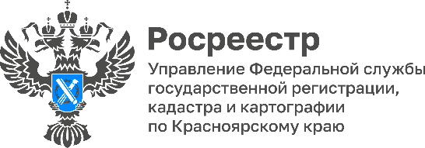

**«На Севере - жить» -**

**в крае растет популярность «Арктической ипотеки»**

На территории Красноярского края продолжается реализация программы «Арктической ипотеки».

В текущем году за 6 месяцев в Управление Росреестра по Красноярскому краю поступило 1912 заявлений о государственной регистрации прав в рамках реализации указанной программы.

Особый всплеск заявлений пришелся на февраль, что составило 35% от всех поданных заявлений.

При этом, спросом пользовались объекты г. Норильска.

*Справочно: Программа «Арктической ипотеки» оформляется на объекты недвижимого имущества, расположенные в Арктической зоне, по льготной ипотечной ставке до 2 % годовых.*

*Материалы подготовлены Управлением Росреестра по Красноярскому краю*

*Контакты для СМИ:*

*тел.: (391)2-226-756*

*е-mail: pressa@r24.rosreestr.ru*

*«ВКонтакте»* [*http://vk.com/to24.rosreestr*](http://vk.com/to24.rosreestr)

*Telegram*[*https://t.me/Rosreestr_krsk24*](https://t.me/Rosreestr_krsk24)

*Одноклассники* [*https://ok.ru/to24.rosreestr*](https://ok.ru/to24.rosreestr)